Dataset:

Coches de segunda mano en venta en España
Pablo Campillo Sánchez
Pedro Uceda Martínez

Tipología y Ciclo de Vida de los Datos

Universitat Oberta de Catalunya

1. Contexto
A la hora de abordar esta actividad, nuestro objetivo era realizar un dataset cuyo posterior análisis tuviera utilidad en nuestro día a día. Así pues, optamos por recoger datos sobre coches en venta en nuestro país, de modo que pudiéramos extraer conocimiento posteriormente realizando un análisis sobre el conjunto de datos que extrajésemos.
En nuestro país existen principalmente 2 sitios web que permiten buscar coches en venta: www.coches.net y www.milanuncios.com . Además, en principio, ambos sitios nos permiten scrapear los anuncios publicados en los mismos según lo indicado en sus ficheros robots.txt.
En un primer momento intentamos extraer los datos de coches.net, pero encontramos muchísimas dificultades técnicas, puesto que, incluso utilizando Selenium, el sitio web identificaba que éramos un robot y nos “expulsaba”. Por ello, optamos por extraer datos de milanuncios, ya que, aún teniendo un volumen de datos algo menor, para cada anuncio posee una información muy similar y nos permite realizar scraping, utilizando Selenium, ya que debido a la manera en la que carga los listados nos vemos obligados a hacer scroll sobre las páginas o en caso contrario obtendremos sólo dos valores por página.

2. Título
La idea es que el conjunto de datos contenga información sobre anuncios de coches de segunda mano en el territorio español. Por tanto, lo hemos titulado: “spanish_used_car-market”.

3. Descripción
Mediante esta práctica generamos un conjunto de datos o dataset conformado por coches de segunda mano que se encuentran en venta a lo largo del territorio español. Entre los datos relevantes se encuentran la marca y modelo de los vehículos, el precio de venta, la provincia donde se venden o una url a la imagen.

– Indicar posibles aplicaciones

4. Representación gráfica
En la Figura 1 podemos observar las características que se recopilan por cada anuncio de coche.
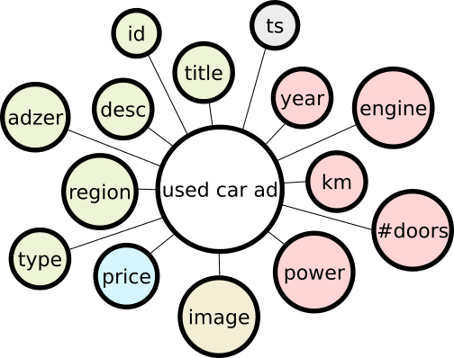Figura 1: Representación gráfica de las características recopiladas por cada anuncio de coche.

5. Contenido

Para cada vehículo, se recoge:

- ad_id: Identificador del anuncio del coche.
- ad_type: Tipo de anuncio. En nuestro caso, siempre va a ser Oferta.
- ad_time: Tiempo que llevaba publicado el anuncio cuando se recogió la información, en formato X horas o X días. En el caso en que fuese un anuncio destacado, no tenemos esa información.
- ad_title: Título del anuncio de venta, con formato {Marca} – {Modelo}
- car_desc: Descripción (parte de la misma) del vehículo.
- car_km: Kilómetros que tiene recorridos el coche
- car_year: Año de matriculación del vehículo
- car_engine_type: Tipo de transmisión. Posibles valores: Manual | Automático.
- car_door_num: Número de puertas de las que dispone el coche
- car_power: Potencia del vehículo, en formato XXX CV
- car_price: Precio en euros por el que se vende el coche
- advertizer_type: Profesional o Particular
- image_url: Foto principal del anuncio de venta del coche
- Ts: Hora en la que se recogió la información, con formato YYYY-MM-DD hh:mm:ss.ms
- region: Comunidad autónoma a la que pertenece el vehículo

La información relativa a cada vehículo en venta se ha obtenido listando, para cada provincia, los anuncios ordenados de más recientes a más antiguos. Se han obtenido de 6 en 6 debido a las características del sitio web. Sólo hemos tenido en cuenta los anuncios de ofertas, no de demanda.

6. Agradecimientos
–

7. Inspiración
–

8. Licencia
–

9. Código

10. Zenodo
Para realizar este paso hemos de tener el CSV completo y completar el formulario.

